OPIS PREDMETA NABAVE
Kvaliteta goriva mora zadovoljavati uvjete utvrđene propisima o kvaliteti goriva i drugim propisima koji su na snazi u vrijeme isporuke goriva.
Ponuđeno gorivo mora zadovoljavati uvjete utvrđene propisima o kakvoći goriva i drugim propisima koji su na snazi u Republici Hrvatskoj u vrijeme isporuke goriva Naručitelju.
EURODIESEL BS - kakvoća prema standardu EN 590 koja odgovara zahtjevima minimalno EURO V, odnosno važećem minimalnom standardu u vrijeme izvršenja ugovora o javnoj nabavi.
EUROSUPER BS 95 - kakvoća prema standardu EN 228 koja odgovara zahtjevima minimalno EURO V, odnosno važećem minimalnom standardu u vrijeme izvršenja ugovora o javnoj nabavi.
OKVIRNI SPORAZUM
Trajanje okvirnog sporazuma je 24 mjeseca.
Broj gospodarskih subjekata koji će biti stranke okvirnog sporazuma: 3
Naručitelj će s odabranim ponuditeljima sklopiti Okvirni sporazum na razdoblje od 2 (dvije) godine u pisanom obliku najkasnije u roku od 30 dana od dana izvršnosti Odluke o odabiru.
Početak isporuke robe je odmah po zaključenju ugovora o javnoj nabavi robe zaključenog temeljem Okvirnog sporazuma.
Roba će se isporučivati sukcesivno, prema potrebama Naručitelja, preuzimanjem i točenjem goriva u spremnike vozila Naručitelja na benzinskim postajama.
Naručitelj predviđa mogućnost sklapanja okvirnog sporazuma s manjim brojem gospodarskih subjekata, odnosno s jednim gospodarskim subjektom.
U navedenom slučaju za sklapanje ugovora na temelju okvirnog sporazuma primjenjuje se sljedeći postupak:
Okvirni sporazum ne obvezuje stranke na izvršenje Okvirnog sporazuma.
Okvirni sporazum sklapa se s maksimalno 3 gospodarska subjekata na razdoblje od 2 (dvije) godine, sukladno kriteriju za odabir i traženim uvjetima iz Dokumentacije.
U slučaju da ne pristignu najmanje tri (3) valjane ponude naručitelj može sklopiti okvirni sporazum s dva (2) gospodarska subjekta ili s jednim (1) gospodarskim subjektom čija/e ponuda/e bude/u ocijenjena/e kao ekonomski najpovoljnija/e sukladno kriteriju za odabir.
Naručitelj predviđa sklapanje 2 (dva) godišnja ugovora o javnoj nabavi robe prema uvjetima utvrđenim u Okvirnom sporazumu. Isti učinak kao ugovor o javnoj nabavi može imati i Narudžbenica, temeljem Okvirnog sporazuma ako sadrži sve bitne sastojke Ugovora.
Ugovor o javnoj nabavi na temelju Okvirnog sporazuma sukladno članku 147. stavku 2. ZJN 2016 mora se sklopiti prije isteka roka na koji je sklopljen Okvirni sporazum, ali trajanje ne smije biti dulje od 12 mjeseci od isteka roka na koji je Okvirni sporazum sklopljen.
Prvi godišnji ugovor o javnoj nabavi sklopit će se za razdoblje od godinu dana (12 mjeseci) na temelju uvjeta iz Dokumentacije o nabavi, Okvirnog sporazuma i Ponude odabranog ponuditelja.
Drugi godišnji ugovor o javnoj nabavi sklopit će se za razdoblje od godinu dana (12 mjeseci), na temelju pisanog zahtjeva upućenog odabranim ponuditeljima putem elektroničke pošte kojim se iste poziva na dostavu ponude za sklapanje ugovora o javnoj nabavi.
U postupku ponovne provedbe nadmetanja koristit će se relativni ponder cijene u iznosu od 100 %.
KRITERIJI ZA ODABIR GOSPODARSKOG SUBJEKTA (UVJETI SPOSOBNOSTI)
Tehnička i stručna sposobnost
Popis glavnih isporuka robe
Gospodarski subjekt mora dokazati da je u godini u kojoj je započeo postupak javne nabave (2026. ) i tijekom 3 (tri) godine koje prethode toj godini (2025.-2023.), uredno izvršio isporuke robe čiji je predmet isti ili sličan predmetu nabave, a čija je zbrojena vrijednost najmanje u visini procijenjene vrijednosti nabave.
Naručitelj će prihvatiti sljedeći dokument kao dostatan dokaz o ispunjavanju kriterija za odabir gospodarskog subjekta:
- Popis glavnih isporuka robe izvršenih u godini u kojoj je započeo postupak javne nabave i tijekom 3 (tri) godine koje prethode toj godini.
Sustavi upravljanja opskrbnim lancem i sustavi praćenja pri izvršavanju ugovora
Gospodarski subjekt mora dokazati da raspolaže mrežom benzinskih postaja, neovisno o tome pripadaju li one gospodarskom subjektu, i to:
- minimalno 3 benzinske postaje u gradu Rijeci koje rade 7 dana u tjednu od 0-24 sata i
- minimalno 1 benzinsku postaju u gradu Zagrebu koja radi 7 dana u tjednu od 0-24 sata
Naručitelj će prihvatiti sljedeći dokument kao dostatan dokaz o ispunjavanju kriterija za odabir gospodarskog subjekta:
- Izjava gospodarskog subjekta o raspolaganju mrežom benzinskih postaja sa popisom mjesta u kojima gospodarski subjekt raspolaže benzinskim postajama, te radnim vremenima navedenih benzinskih postaja.
KRITERIJ ZA ODABIR PONUDE
R.br. | Kriterij | Maksimalni relativni značaj | Maksimalni broj bodova
1. | Cijena ponude | 90% | 90
2. | Broj benzinskih postaja u gradu Rijeci koje rade sedam dana u tjednu od 0-24 sata | 10% | 5
3. | Broj benzinskih postaja u gradu Zagrebu koje rade sedam dana u tjednu od 0-24 sata | 5% | 5
Ukupni broj bodova |  | 100% | 100

Cijena ponude
Ponuda s najnižom cijenom dobiva 90,00 bodova, dok se ostale ponude boduju prema formuli:
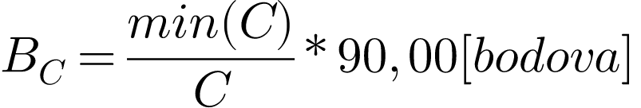
gdje je
BC - broj bodova ponude za cijenu
C - cijena ponude za koju se računa broj bodova
min(C) - najniža cijena ponude među svim prihvatljivim ponudama
Broj bodova koji se dodjeljuje ponudi ovisi o ponuđenim vrijednostima cijene drugih ponuda.

Broj benzinskih postaja u gradu Rijeci koje rade sedam dana u tjednu od 0-24 sata
Bodovi će se dodijeliti sukladno tablici:
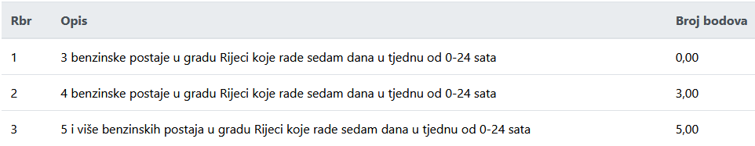

Broj benzinskih postaja u gradu Zagrebu koje rade sedam dana u tjednu od 0-24 sata
Bodovi će se dodijeliti sukladno tablici:
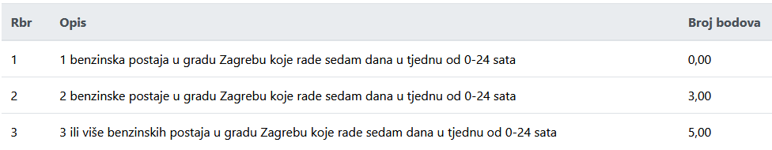
NAČIN ODREĐIVANJA CIJENE PONUDE
Izračun jedinične i ukupne maloprodajne cijene u Troškovniku, utvrđuje se na dan 21.07.2026. godine.
Jedinična maloprodajna cijena ponuditelja je promjenjiva i utvrđuje se prema Zakonu o tržištu nafte i naftnih derivata (NN 19/14, 73/17 i 96/19), odnosno važećim propisima kojima se uređuju odnosi na tržištu.
U cijenu ponude moraju biti uračunati svi troškovi potrebni za realizaciju predmeta nabave i popusti, bez poreza na dodanu vrijednost, koji se iskazuje zasebno iza cijene ponude i na kraju ukupna cijena ponuda sa PDV-om.
U cijenu ponude između ostalog mora biti uključeno:
- izdavanje bezgotovinskih kartica za kupnju goriva na benzinskim postajama Ponuditelja
- članarina za bezgotovinske kartice
- zamjena bezgotovinskih kartica iz bilo kojeg razloga (uništena, ukradena, izgubljena, itd.)
- distribucija bezgotovinskih kartica u poslovne prostore Naručitelja
Jedinična cijena definirana je kao promjenjiva tijekom trajanja ugovora o javnoj nabavi.
Uvjeti promjenjivosti cijene
Cijena ponude je promjenjiva i određuje se sukladno odredbama Zakona o tržištu nafte i naftnih derivata (NN 19/14, 73/17 i 96/19), odnosno važećim propisima kojima se uređuju odnosi na tržištu, a kod isporuke goriva primjenjivati će se maloprodajne cijene važeće na dan isporuke goriva.

